ИНФОРМАЦИЈА
Комплекс Нови Сад, потес Рафинерија

Град/место | Нови Сад
Улица /кућни број | Потес Рафинерија
Опис непокретности | Комплекс се састоји од објекта_катастарски објекат број 9 површине у основи 77 m2, са припадајућим земљиштем – део парцеле катастарски број 820/1 КО Нови Сад 3 површине цца 1830 m2
Спратност | Приземље
Намена- делатности | - у објекту: магацински простор, администрација, портирница;  - на земљишту: отворени магацински/складишни простор и паркинг простор
Временски период издавања (рок закуа) | 1 (једна) година уз могућност продужења  Могућност уласка у посед од 20.06.2025. године
Ограничења и услови закупа/коришћења/обављања делатности | Обавезе Закупца:  - да редовно и благовремено о свом трошку предузима радове текућег/редовног одржавања Комплекса (техничко одржавање), укључујући и одржавање хигијене, редовно кошење траве, крчење од корова и по потреби чишћење снега;  - се придржава Интерних акта: Стандард друштва Управљање системом заштите од пожара и експлозија (SD-09-02 01 V3), Упутство правила заштите од пожара (UP–09-02-01-002) и законских прописа у вези са заштитом од пожара и експлозије  - у случају извођења радова (радова на побољшању и/или улагању у Непокретност/на делу Непокретности који не захтевају прибављање одређених дозвола/сагласности/одобрења надлежних органа), као и за истицање фирме и/или постављање реклама:  - oбавезна претходна сагласност и надзор Надлежног ОД;  - радови морају бити извршени на терет Закупца/Корисника, без права на надокнаду од стране Закуподавца;  - за случај да је неопходно исходовање одређених одобрења (нпр. Решење о одобрењу за извођење радова, Грађевинска дозвола) кроз поступак обједињене прoцедуре, није могуће вршити радове имајући у виду имовинско-правни статус Комплекса  - самостално пријављује, плаћа и по престанку закупа одјави: накнаду за заштиту и унапређење и заштиту животне средине и трошак изношења смећа;  - да испуни све законске/подзаконске услове за обављање делатности и приведе Непокретност намени сопственим средствима без права на потраживање од стране НИС а.д. Нови Сад, јер Непокретност прима у виђеном стању  - да потребу за ванредним (хаваријским) одржавањем Непокретности пријављују на: jasmina.jurjevic@nis.rs и 064/888 14 47 (обавеза НИС а.д. хаваријско/ванредно одржавање);  - поред закупнине плаћа и пратеће трошкове  - Приступ комлексу је са пута који се налази на дделу кп. бр. 820/1 КО Нови Сад 3 коју није предмет закупа
Стање инсталација Комплекса | - инсталације за електричну енергију- у исправном и функционалном стању;  - инсталације воде–у исправном и функционалном стању;  - инсталације грејања- нема грејних тела (прикључак за гас отказан);  - врата и подови су у функционалном стању;  - зидови објекта у функцији, у квалитетном стању без оштећења;  - има канализацију;  Земљиште_део парцеле катастарски број 820/1 КО Нови Сад 3 је делимично ограђено
Имовинско-правни статус Комплекса | Комплекс је у јавним евиденцијама о непокретностима и правима на непокретностима уписан и састоји се од:  1) објекта – катастарски објекат број 9 катастарског назива «ЗГРАДА ЗА КОЈУ НИЈЕ ПОЗНАТА НАМЕНА», површине у основи 77 m2, (објекта нема додељен кућни број), правни статус објекта: објекат изграђен без одобрења за градњу, Нафтна индустрија Србије а.д. уписана као држалац, са уписаним теретом ОБЈЕКАТ ИЗГРАЂЕН БЕЗ ДОЗВОЛЕ од 28.10.2008. године. Објекат није пријављен у поступак легализације/озакоњења.  2) земљишта – део парцеле катастарски бр. 820/1 Ко Нови Сад 3 у површини од 1830 m2 од укупне површине 14898 m2, врста земљишта: градско грађевинско земљиште, начин коришћења и катастарска класа: земљиште под зградом и објектом површине 1532 m2 и земљиште уз зграду и други објекат површине 13 366 m2, са уписаним правом приватне својине у корист НИС а.д. Нови Сад, у уделу 1/1,
Пратећи трошкови | Врста трошка: | Начин обрачуна
Пратећи трошкови | електрична енергија | по рачуну испоручиоца услуге за бројило број 150466
Пратећи трошкови | водовод и канализација | по рачуну испоручиоца услуге

СКИЦА КОМПЛЕКСА НОВИ САД

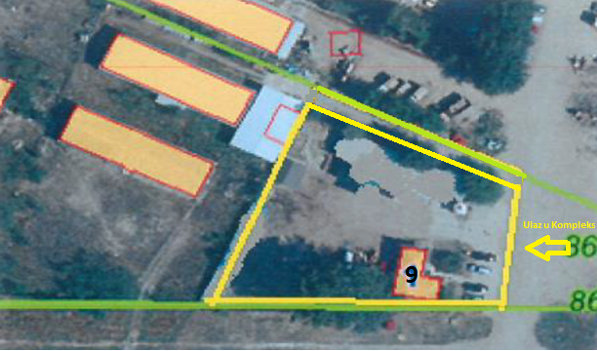

ФОТОГРАФИЈЕ
